チェック上下２点セット A-1
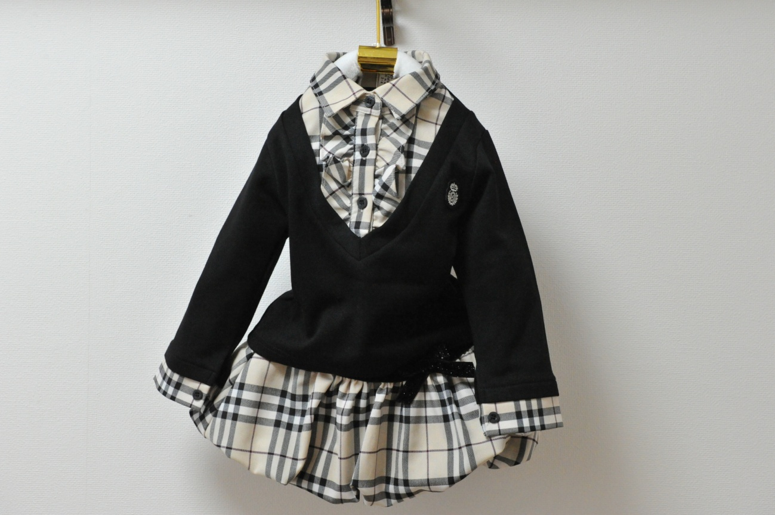
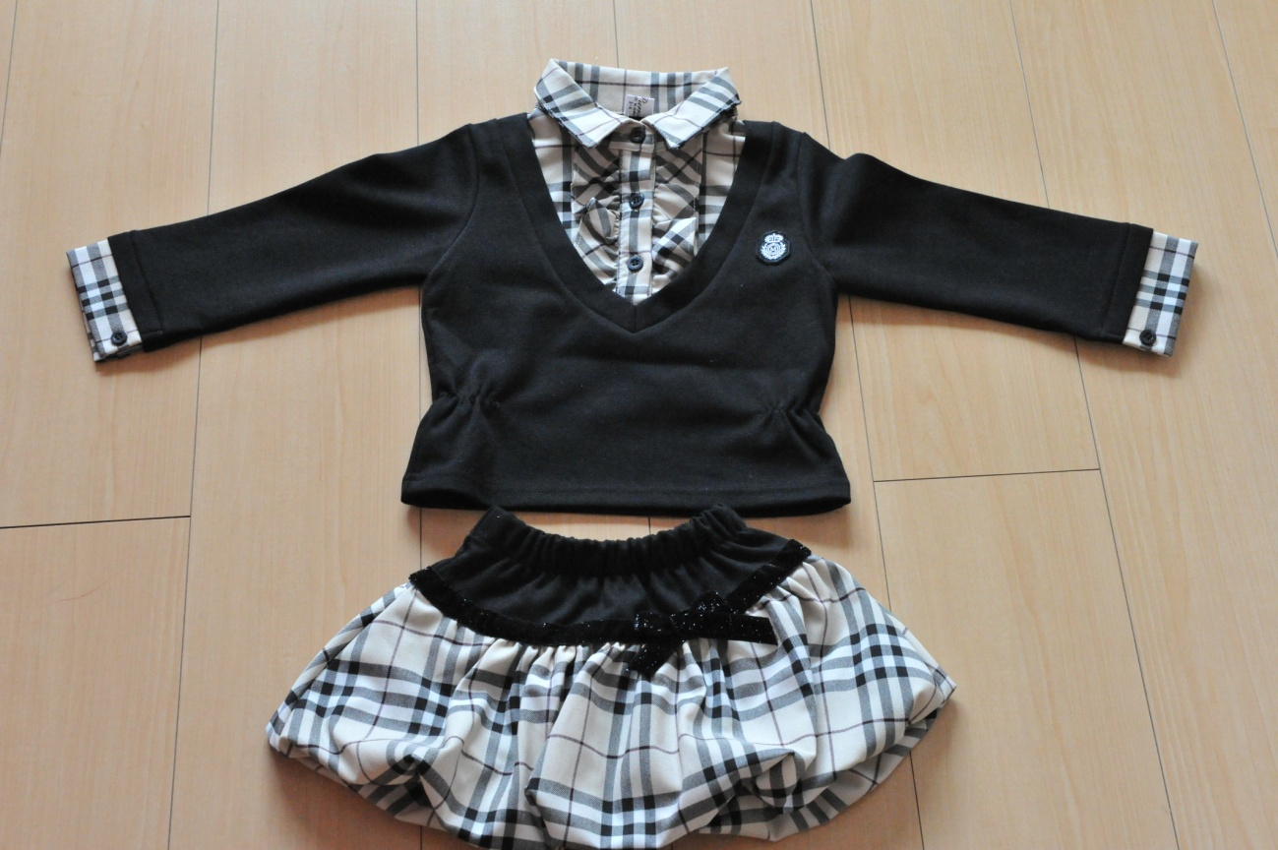

チェック上下２点セット A-2
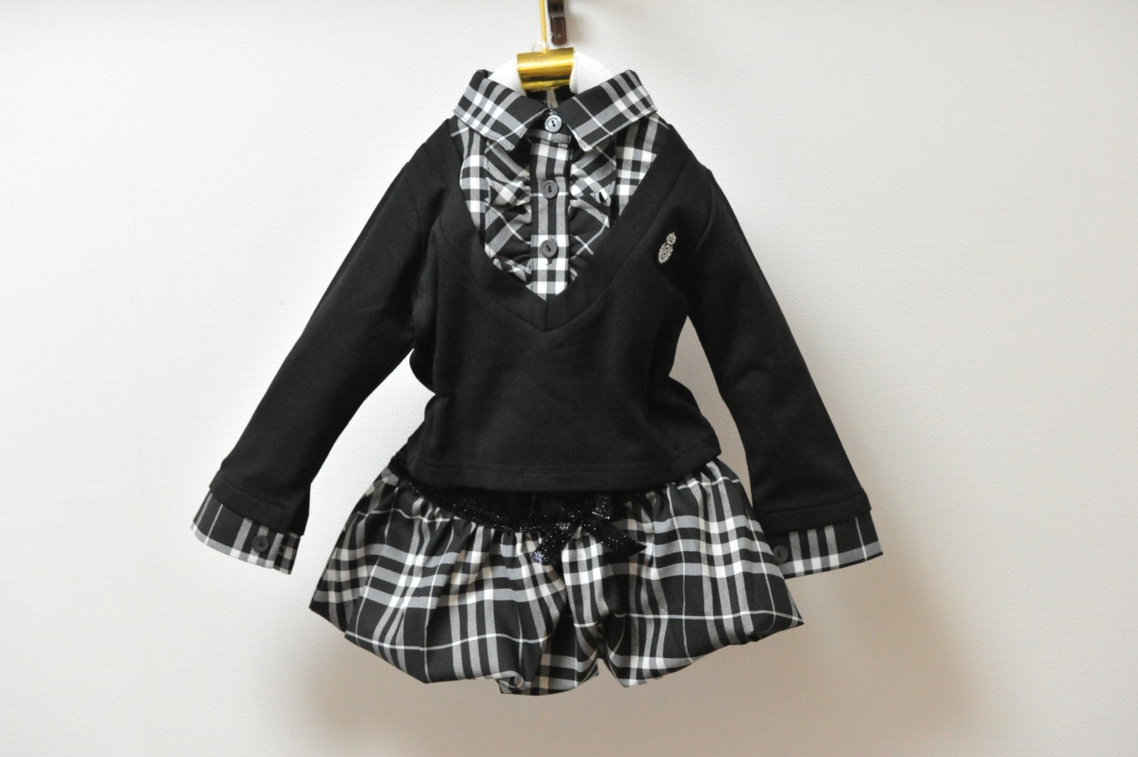
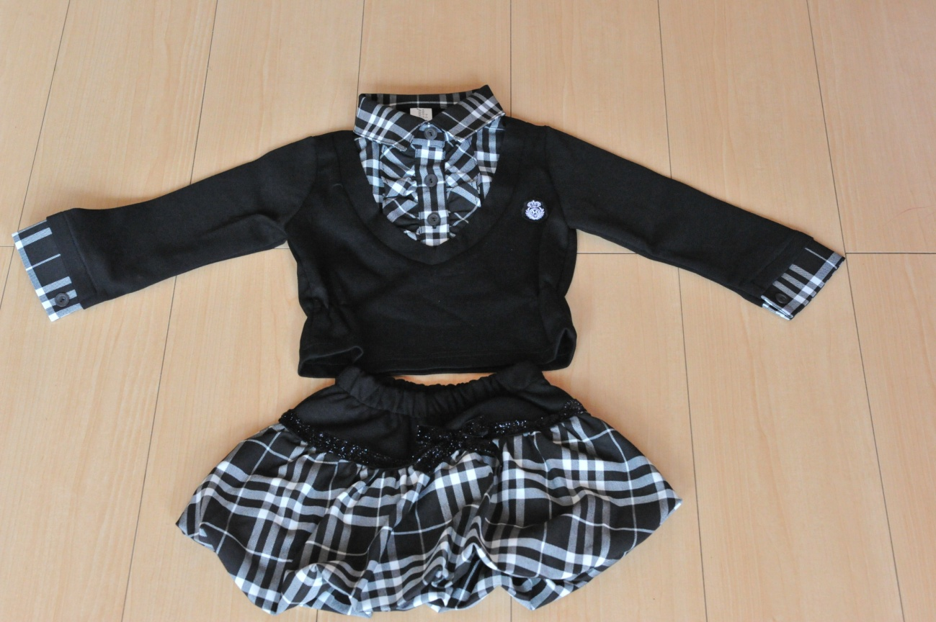
목부분 손목부분 그리구 치바부분은 ストレッチ生地라 아이들이 입기 편합니다.
싸이즈는 90CM부터 140CM까지 가격은 2,300円 입니다
チェック上下２点セット B-１
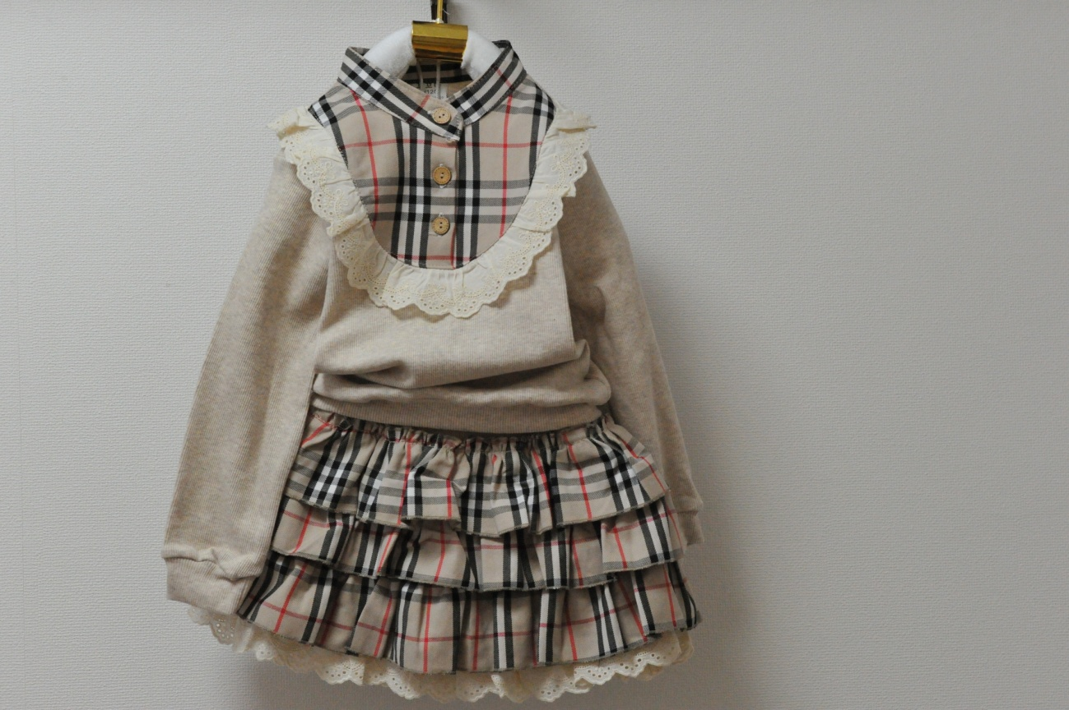
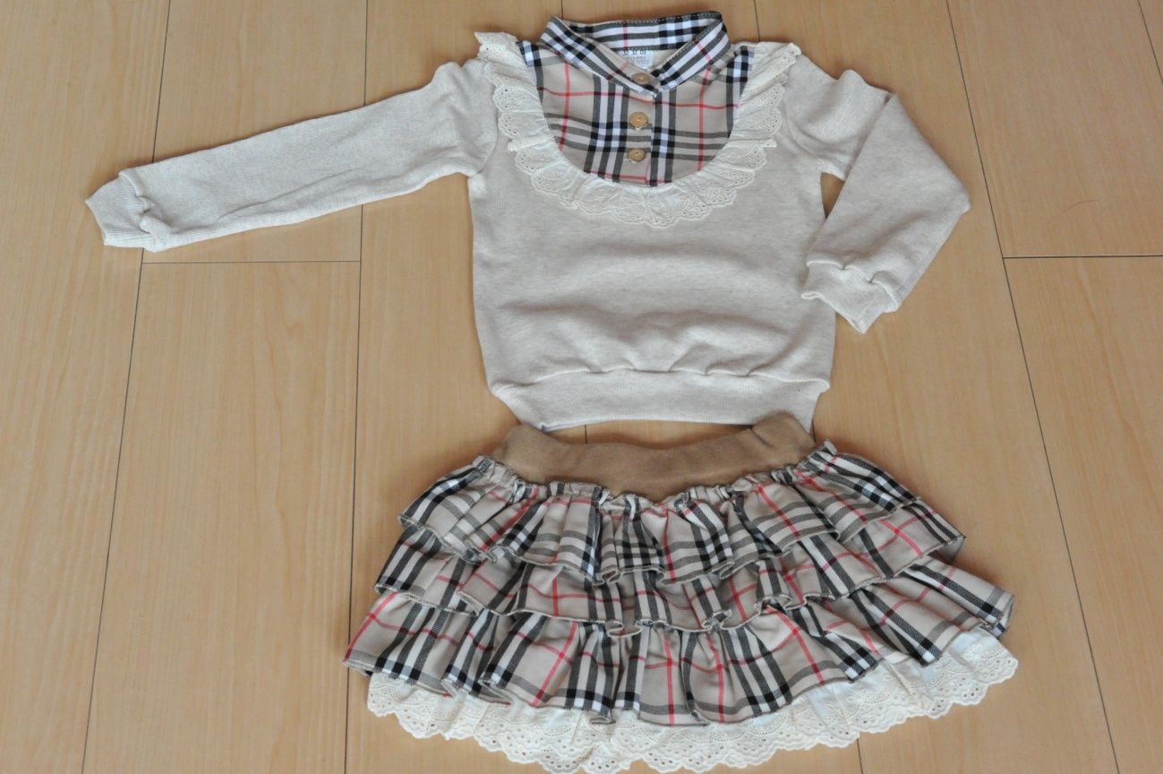

チェック上下２点セット B-２
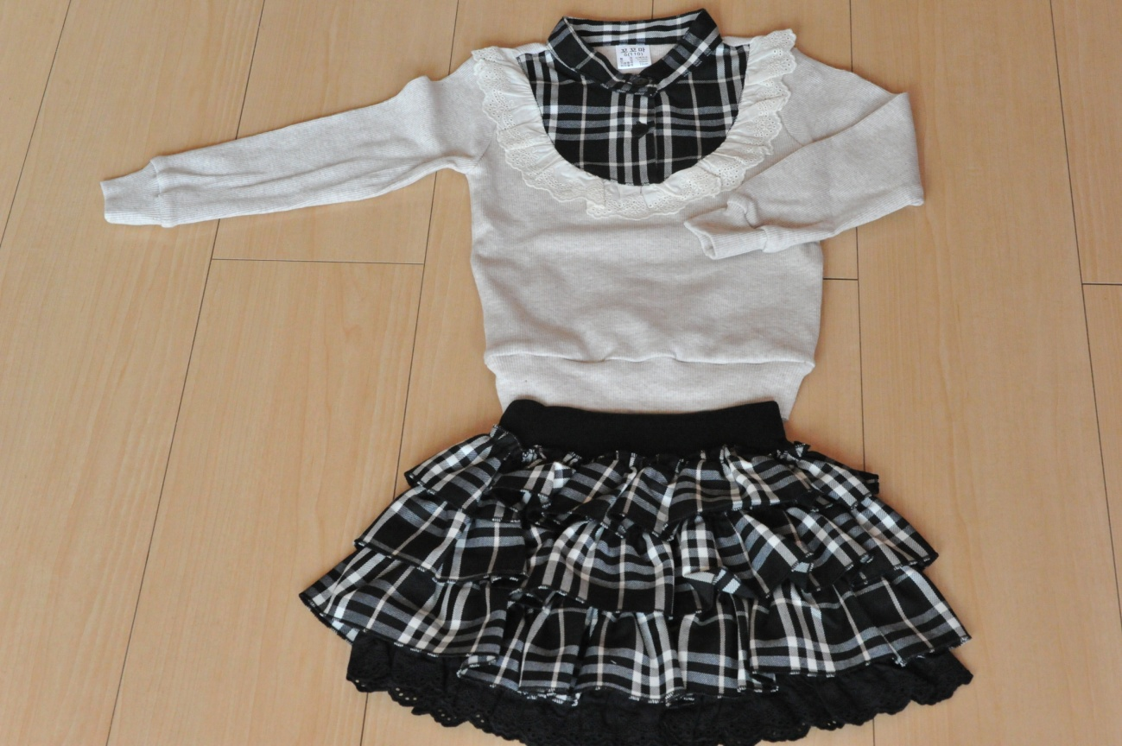
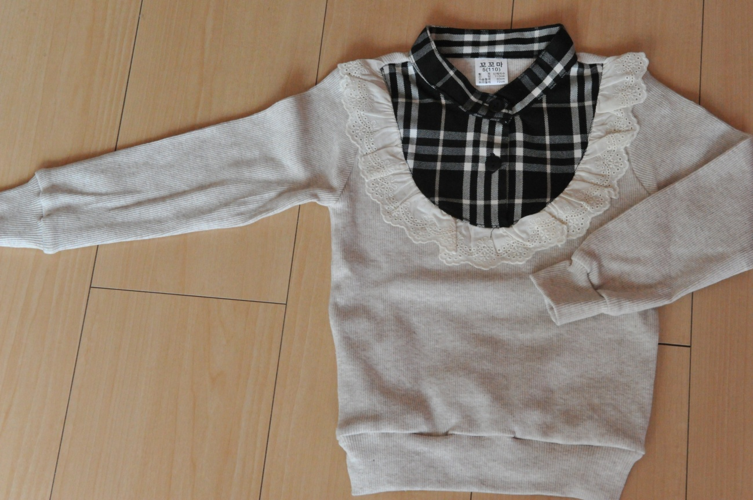
ストレッチ生地라 아이들이 입기 편합니다.약간 내복같은거라 봄가을겨울 다 입습니다.
싸이즈는 90CM부터 140CM까지 가격은 2,300円 입니다.
チェック上下２点セット Ｃ-１
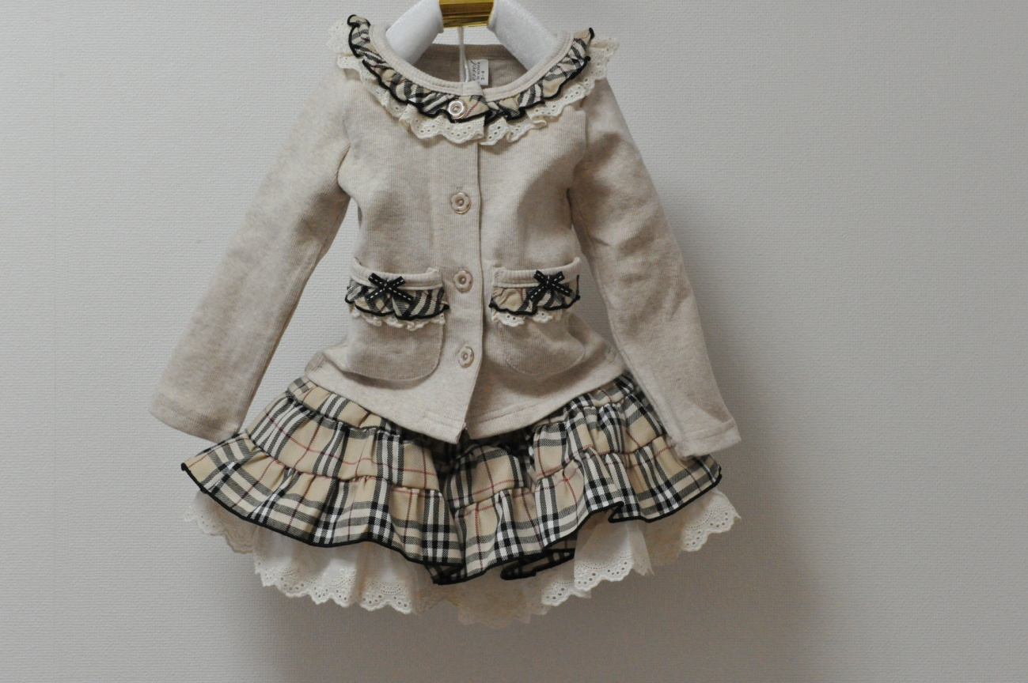
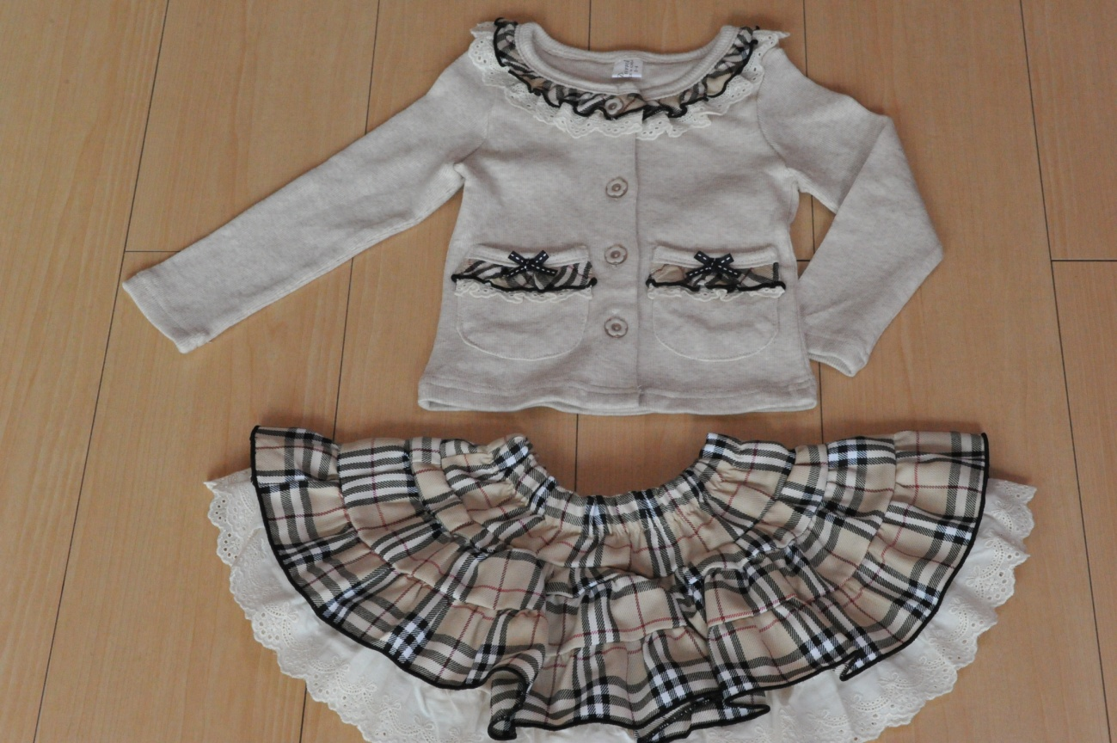

チェック上下２点セット Ｃ-２
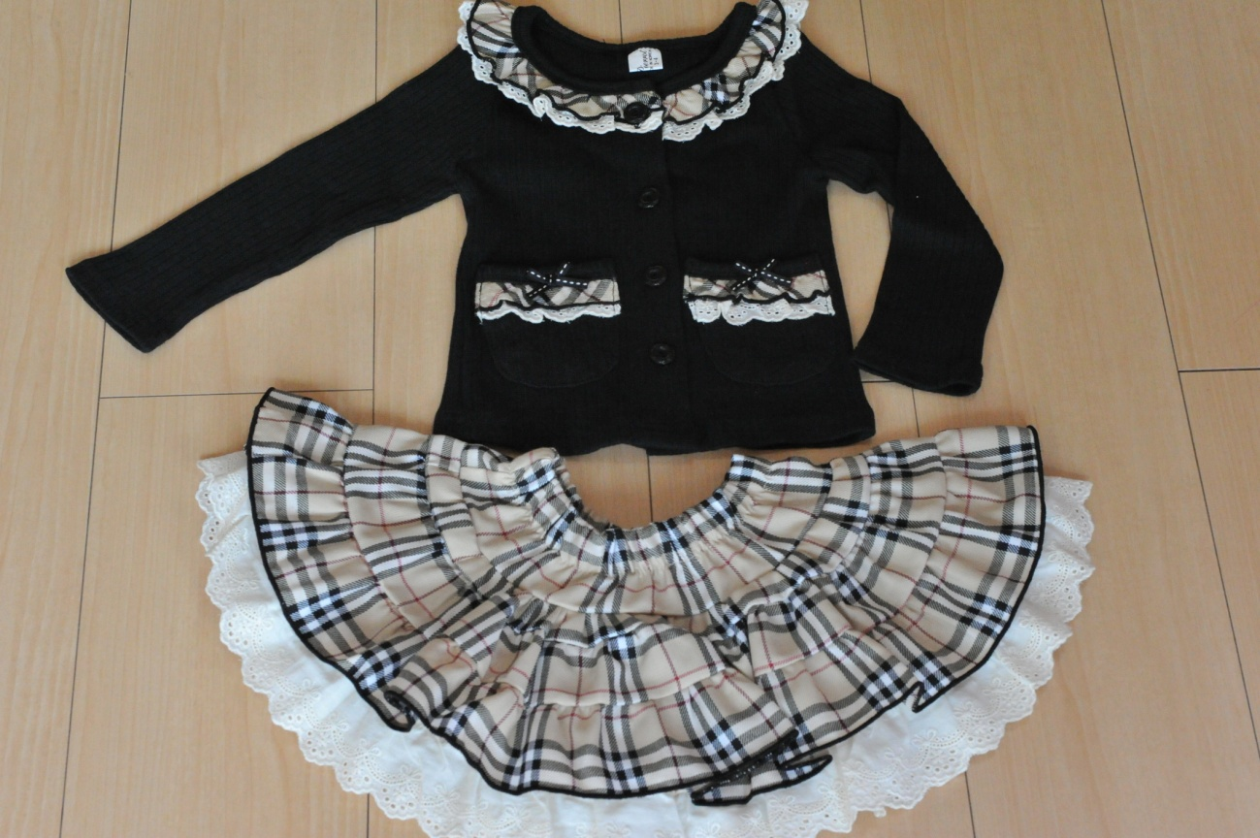
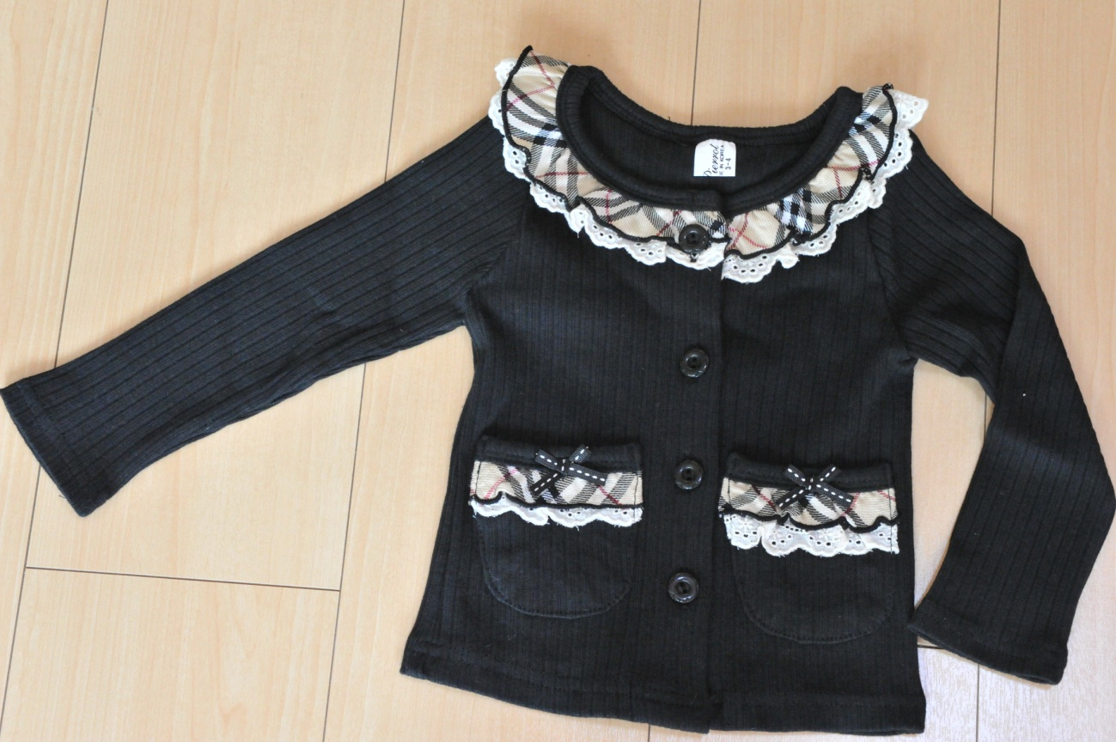
조금 두툼한 원단이라 봄 가을 겨울 다 입습니다.치마는 완전 원형이라 입으면 살짝 퍼지면서 너무 귀엽습니다.
싸이즈는 90부터 140까지 있습니다. 가격은 2300엔 입니다.

